１ ◆年表チェック>>> 次の資料・地図を見て，①～⑦にあてはまる語句を下の語群から選び，書きなさい。
Ａ
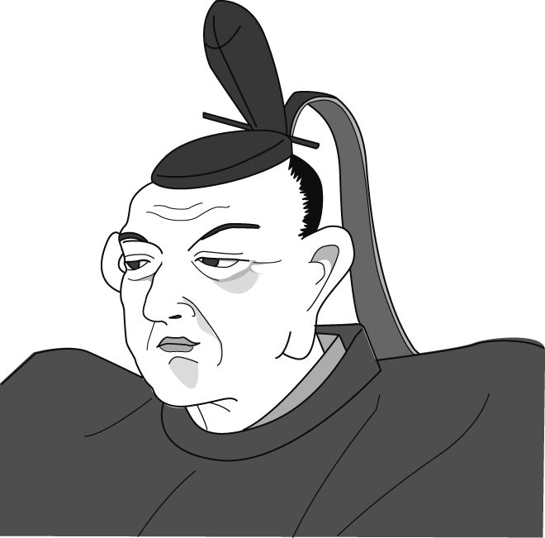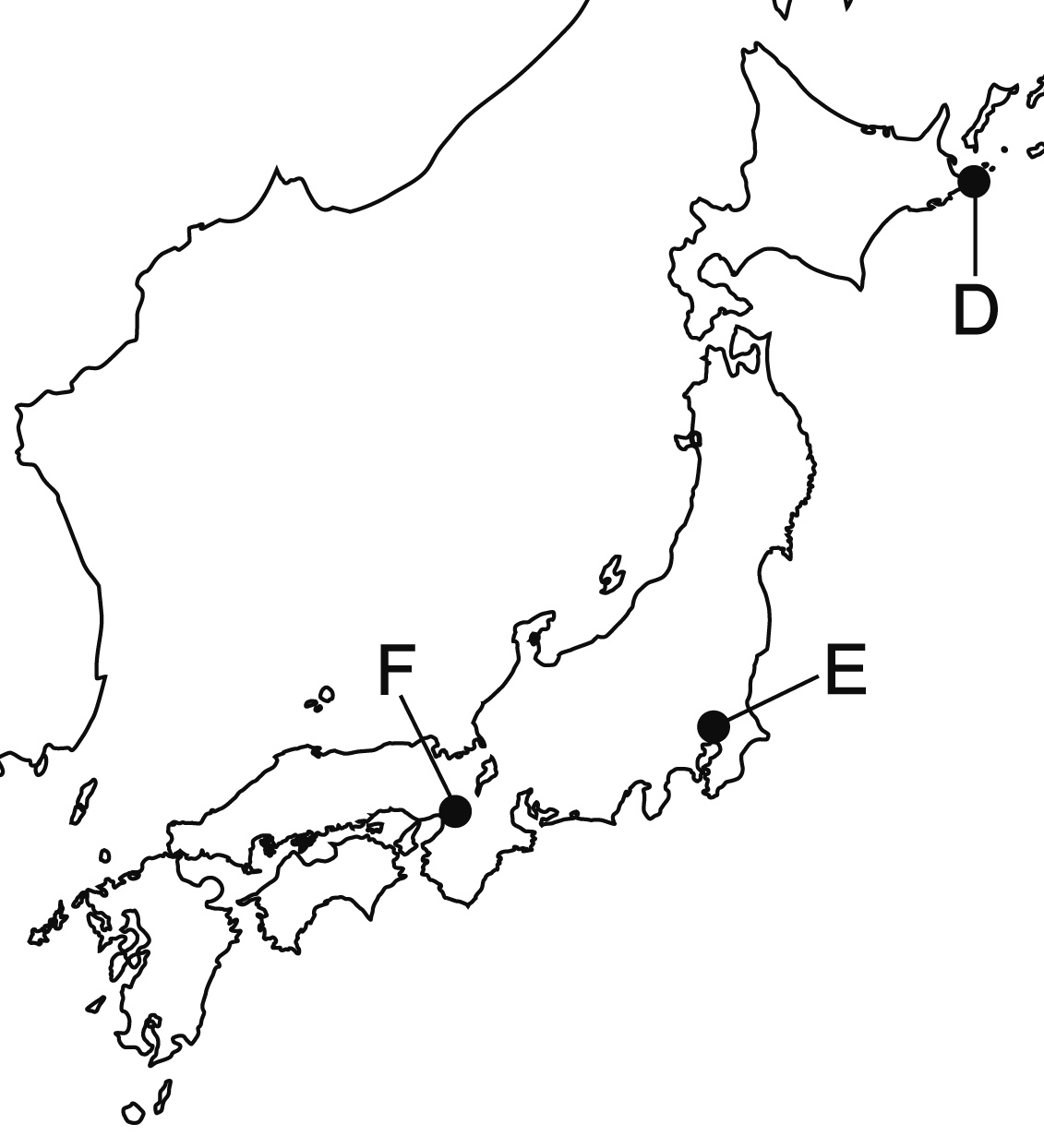
Ａが ① の改革を始める
裁判の基準となる ② が定められる
田沼意次が老中となる
Ｂが ③ の改革を始める
④ がＤに来航し，通商を求める
フランス革命がおこる
Ｅを中心に ⑤ 文化がさかえる
⑥ がＦで乱をおこす
Ｃが ⑦ の改革を始める

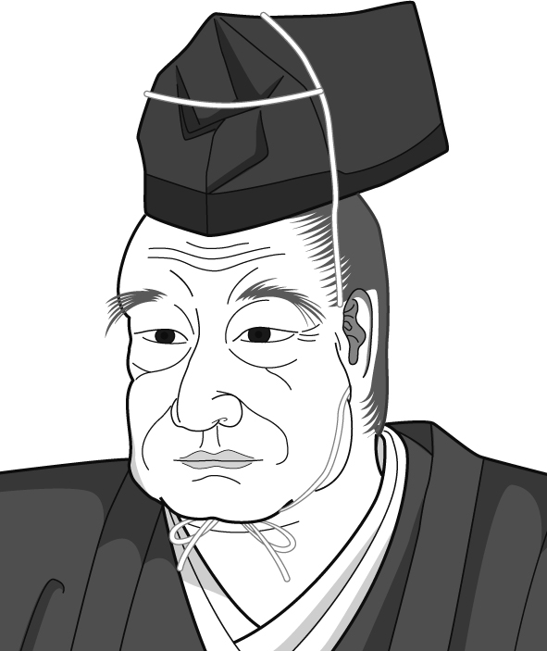
Ｂ

Ｃ
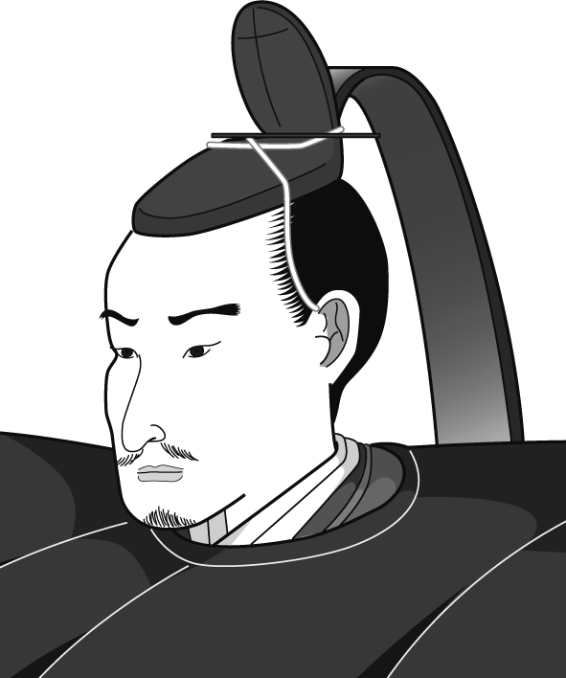

①（ ）②（ ）③（ ）
④（ ）⑤（ ）⑥（ ）
⑦（ ）
【語群】
化政 大塩平八郎 ラクスマン 天保 享保 寛政 公事方御定書

２ ◆資料チェック>>> 資料を見て，問いに答えなさい。
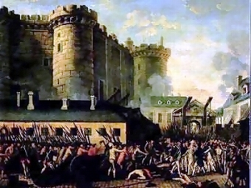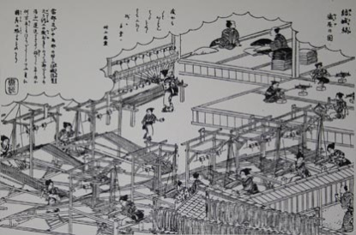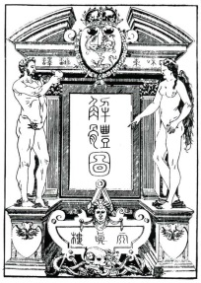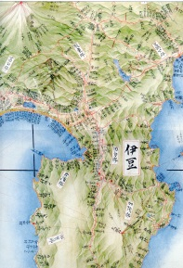 A B C D

⑴ 工場をつくり，人を雇って分業で製品をつくるAの工業を何といいますか。 （ ）
⑵ 杉田玄白らがオランダの解剖書を翻訳して出版した，Bの本は何ですか。 （ ）
⑶ 全国を測量し，Cのような正確な日本地図をつくった人物はだれですか。 （ ）
⑷ Dのバスチーユ牢獄の襲撃をきっかけにおこった革命を何といいますか。 （ ）

３ ◆重要語句チェック>>> 次の問いに答えなさい。
⑴ 徳川吉宗が1721年に，庶民の意見を聞くために設置した箱を何といいますか。 （ ）
⑵ 田沼意次が特権を与えるかわりに営業税をとるため，商工業者に対してつくることを奨励した組織を何といいますか。 （ ）
⑶ 松平定信が幕府の学問所で教えることを禁じたのは，何という学問以外の学問ですか。
（ ）
⑷ 町や農村に多くつくられた，庶民の子どもに対して｢読み・書き・そろばん｣を教えた施設を何といいますか。
（ ）
⑸ 鎖国政策を維持するため，1825年に幕府が外国船の接近に対して出した法令を何といいますか。
（ ）

